瓮福集团
协同供应链系统操作手册

一、矿山合同管理员岗
操作单据列表
流程名称 | 来源单据 | 本角色操作单据名 | 单据操作路径 | 去向单据 | 单据涉及角色
采购合同 |  | 采购合同 | 合同管理-日常业务-采购合同 | 采购订单 | 矿山合同管理员
单据说明

自制采购合同
采购合同签订路径：【供应链】-【合同管理】-【日常业务】-【采购合同】
1）在NC合同管理功能节点下，选择日常业务，采购合同
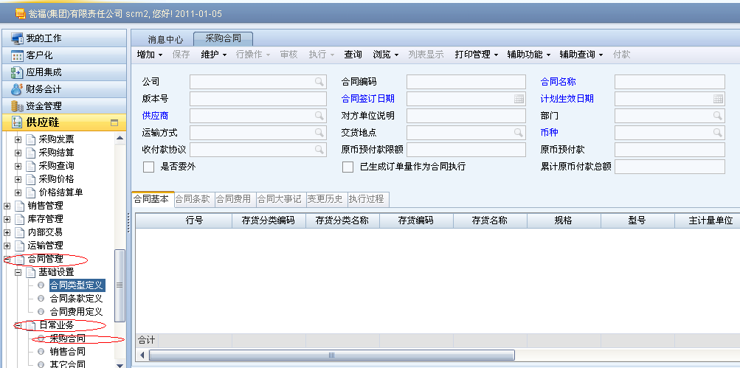
2）在增加选项下选择自制
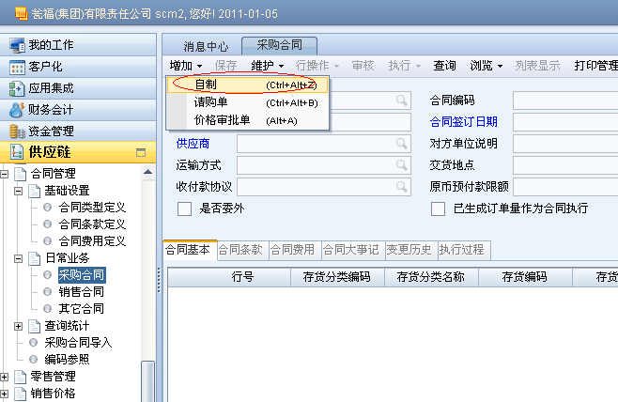
所有蓝色字体选项为必填项
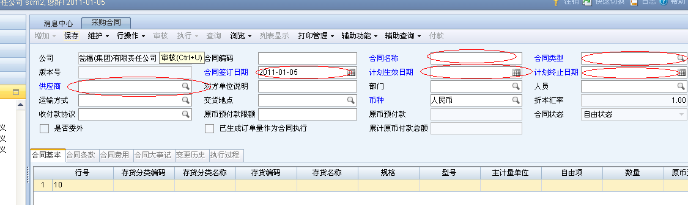
填写完毕后，保存、审核，然后在执行下拉选项下选择生效
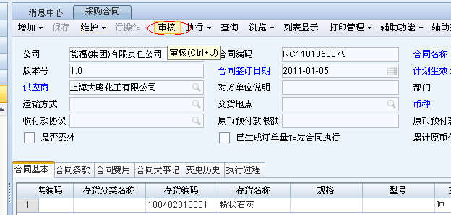
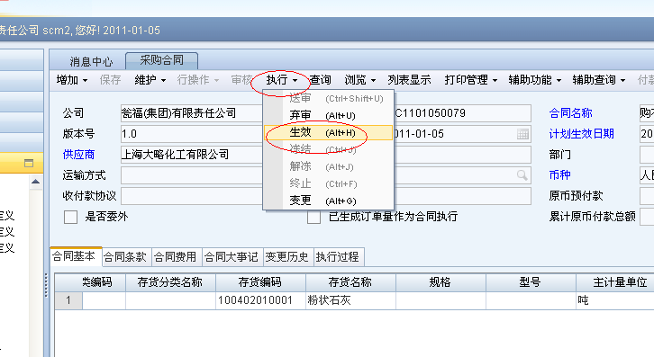合同生成

根据物资需求申请单生成合同
采购合同签订路径：【供应链】-【采购管理】-【物质需求申请】-【维护物资需求申请】-【需求汇总平衡】-【请购单】-【采购合同】
如图所示：
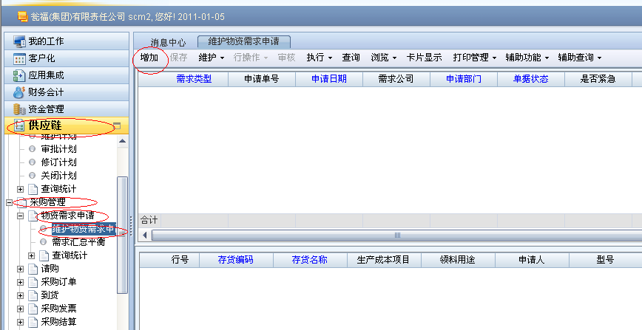
打开维护物质需求申请后点增加，填写表单，保存，审核
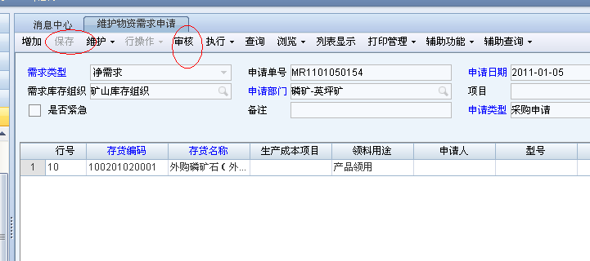
选择需求汇总平衡，点击查询，在申请类型中根据维护物质需求申请表中的采购类型来选择
相应的值，点确定，需求汇总完成
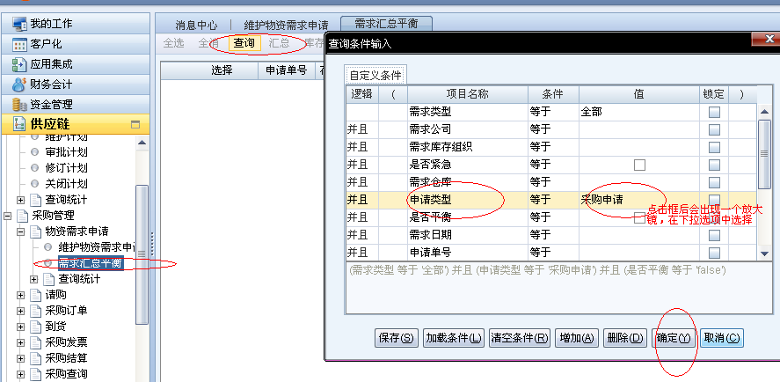
做维护请购单
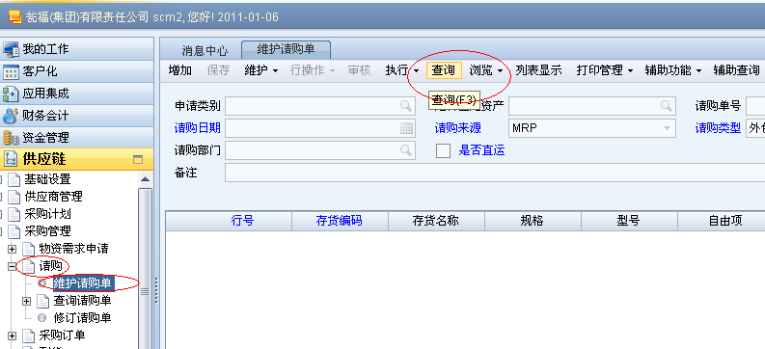
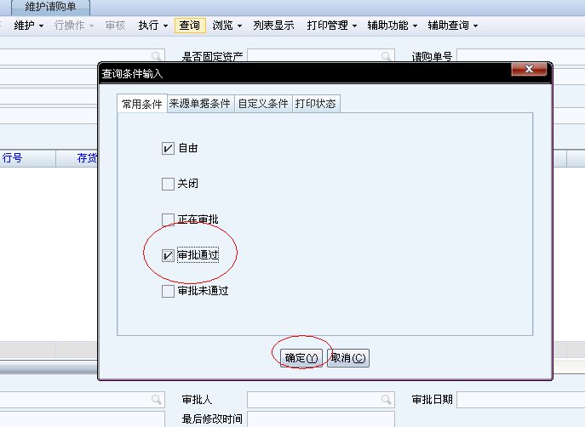
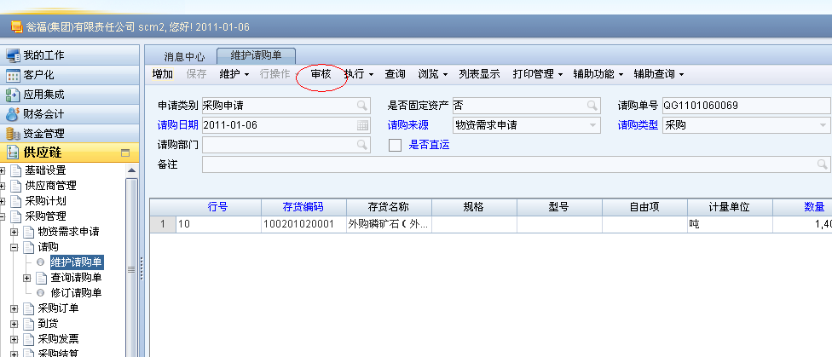
请购单完成，然后打开合同管理下日常业务的采购合同，选择增加下的请购单
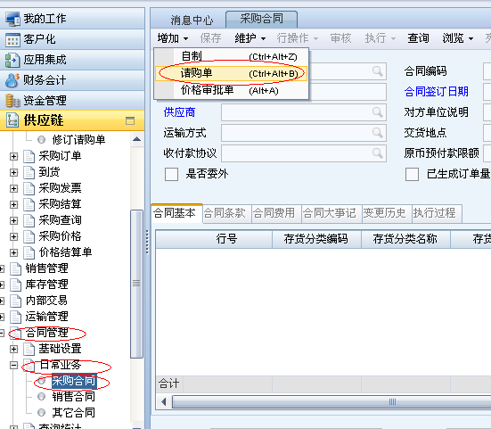
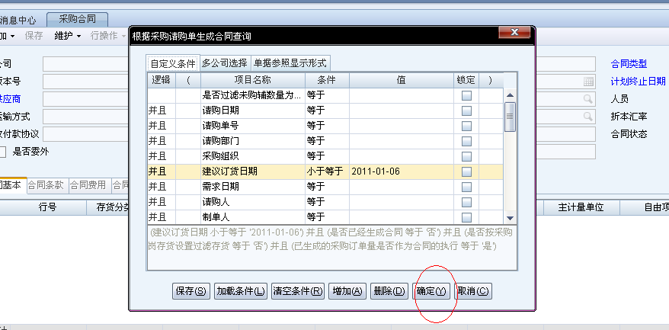
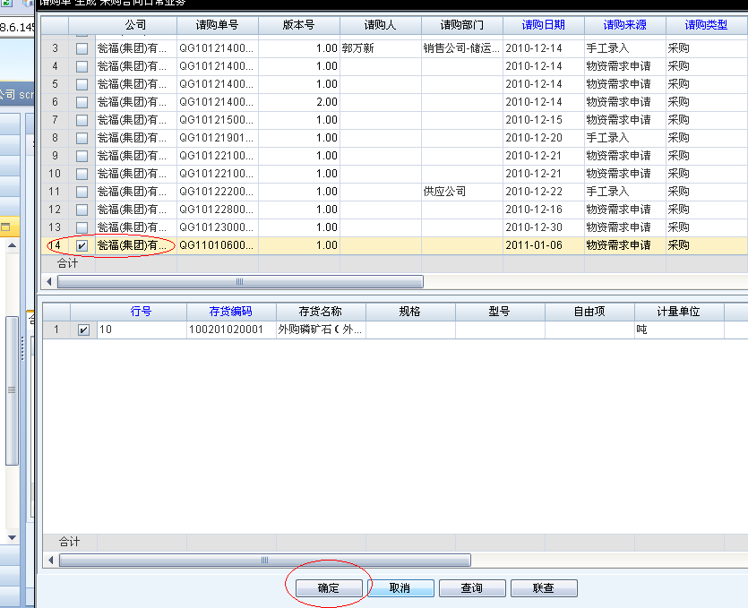
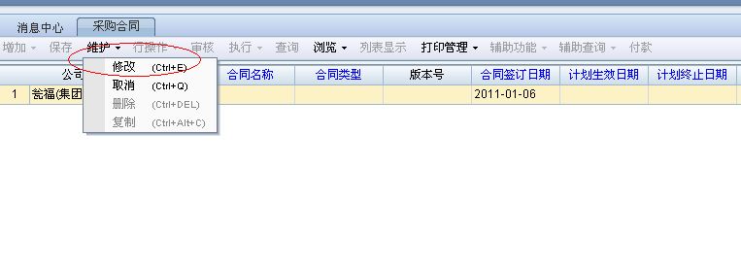
点击修改后，把表单填写完保存

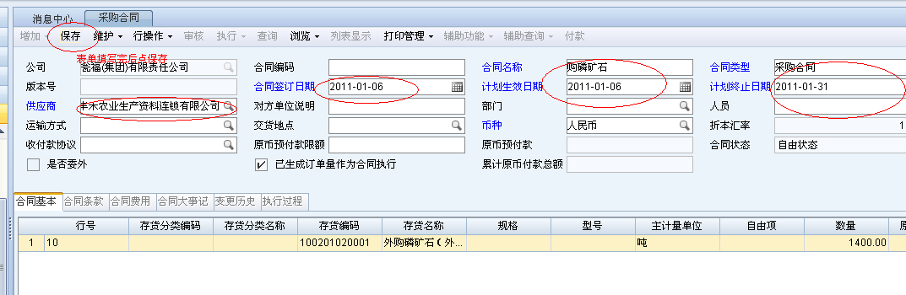
然后 审核，在到执行下点生效，合同完成

二、 矿山采购业务员订单岗
操作单据列表
流程名称 | 来源单据 | 本角色操作单据名 | 单据操作路径 | 去向单据 | 单据涉及角色
外购磷矿石、外购磷精矿采购c01 | 采购合同 | 采购订单 | 采购管理—采购订单—订单处理—维护订单 | 采购到货单 | 矿山采购业务员
单据说明
外购磷矿石采购
单据路径：【供应链】—【采购管理】—【订单处理】—【维护订单】
    - 采购订单
增加采购订单：选择采购业务流程，参照采购合同生成采购订单。
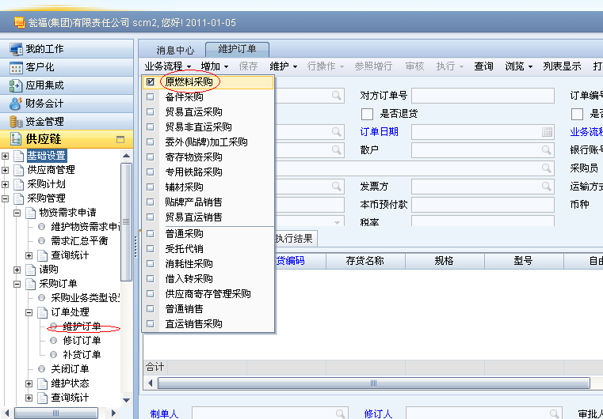
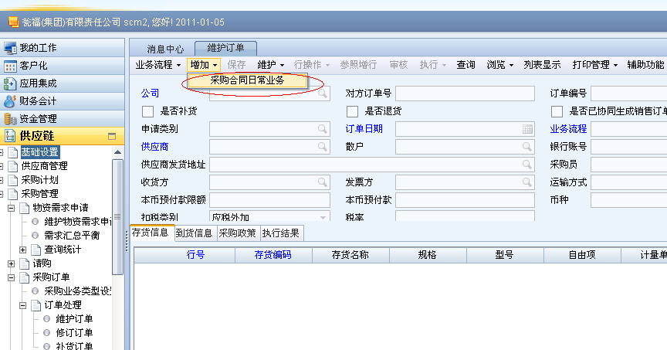
点采购合同日常业务后，出现查询条件输入，选择一款项目名称进行查询，点确定
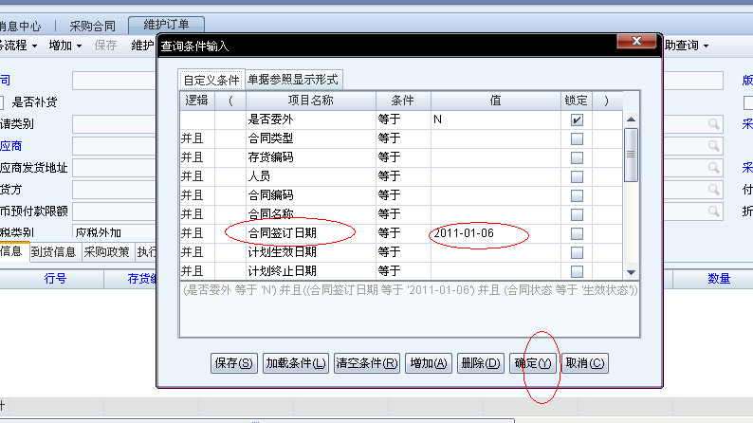
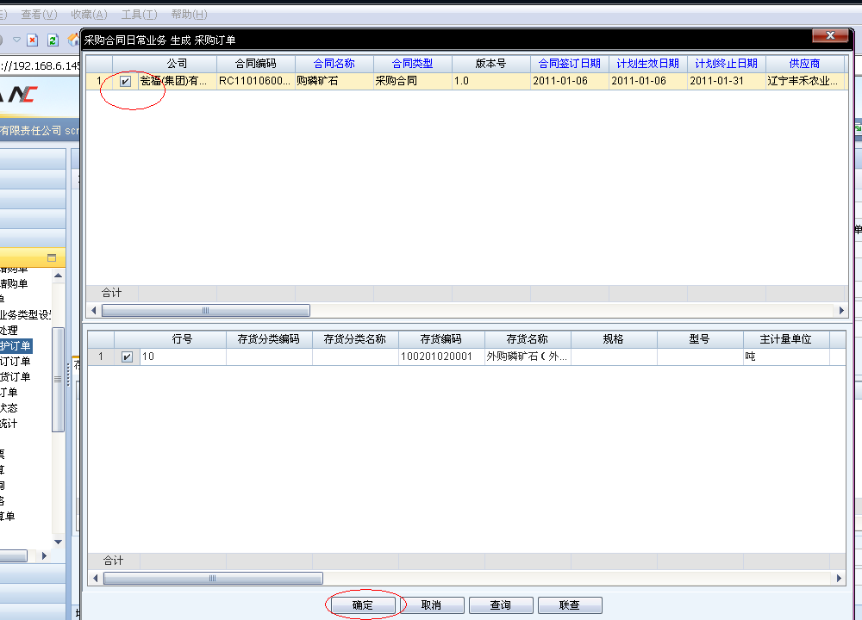
找到合同，前面框里打“√”，点确定
2、修改采购订单：在维护下拉单中选择修改
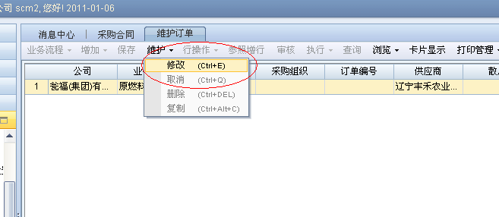
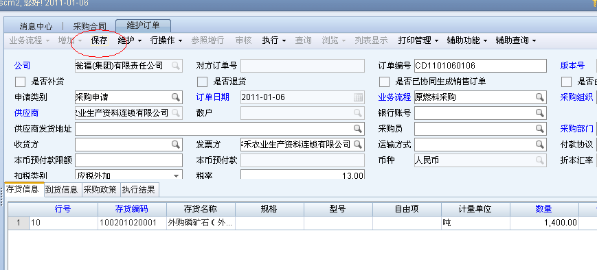
所有兰色选项为必填项，填完保存，然后审核
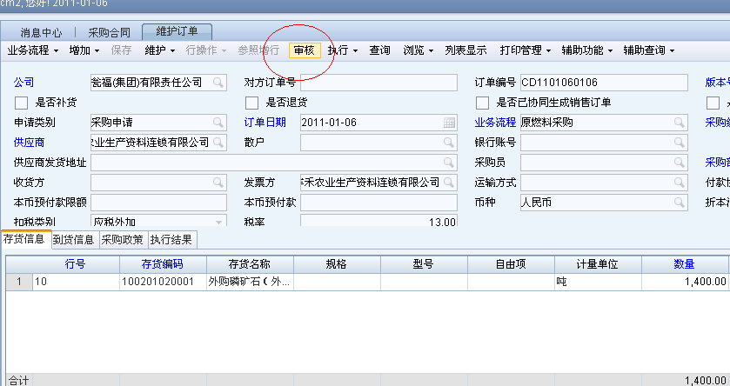
3、删除采购订单：在维护下拉单中选择删除
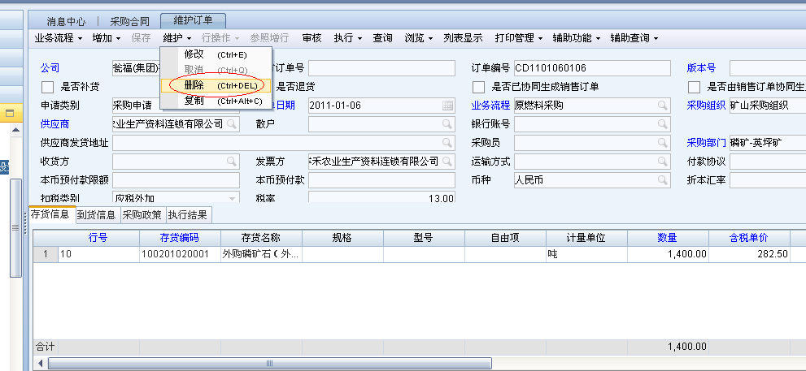

三 、矿山库管员操作说明
操作单据列表
流程名称 | 来源单据 | 本角色操作单据名 | 单据操作路径 | 去向单据 | 来源单据涉及角色
大宗原燃材料采购入库 | 采购订单 | 采购到货单 | 供应链—采购管理—到货 | 维护到货单 | 供应公司的业务员
大宗原燃材料采购入库 | 维护到货单 | 采购入库 | 供应链—采购管理—维护到货单—检验到货单—入库业务—采购入库 | 采购发票 | 生产单位库管员
产成品入库 | 自制单据 | 产成品入库单 | 库存管理—入库业务—产成品入库 | 产成品入库成本分配 | 生产单位库管员
盘点 | 自制单据 | 盘点选择 | 库存管理—库存调整—盘点 | 财务进行存货核算 | 生产单位库管员
调拨出库 | 调拨订单 | 调拨出库单 | 库存管理—出库业务—调拨出库 | 调拨出库 | 调出组织的库管员
材料出库 | 产成品入库和采购入库 | 材料出库 | 库存管理—出库业务—材料出库
单据说明：
- 大宗原材料采购到货流程
路径: 【供应链】-【采购管理】-【到货】-【检验到货单】-【库存管理】-【入库业务】-【采购入库】
- 新增到货单
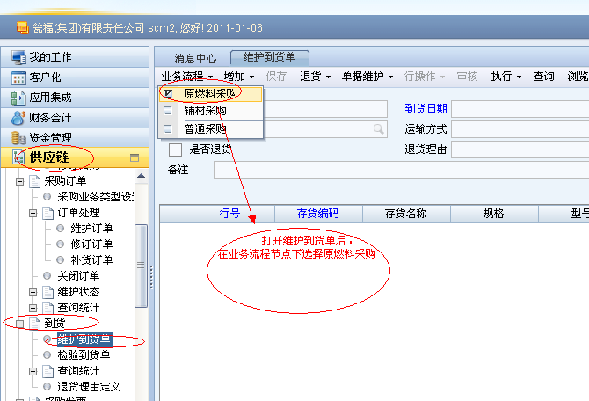
点增加，选择采购订单
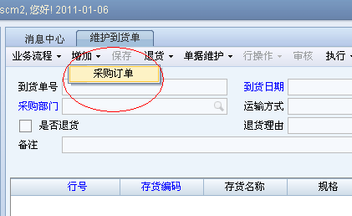
弹出查询窗口，按所需条件进行查询，然后确定
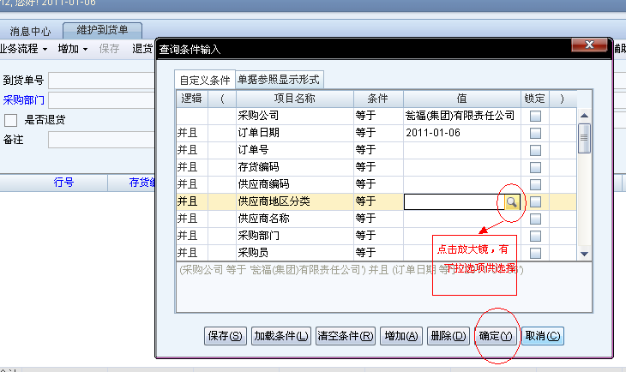

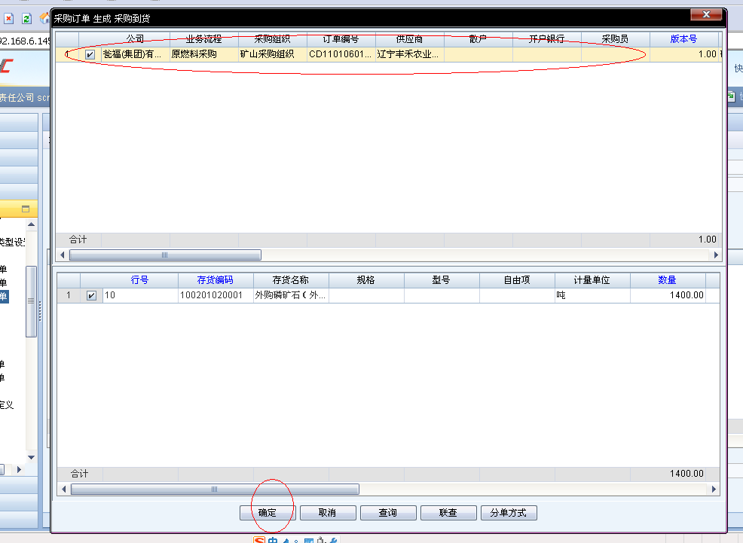
通过自定义查询后，对生成的到货单进行修改（点击单据维护，选择修改）
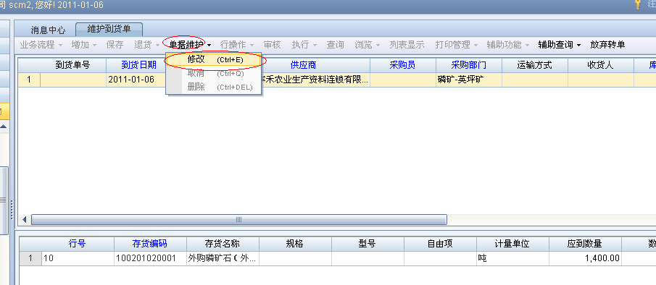

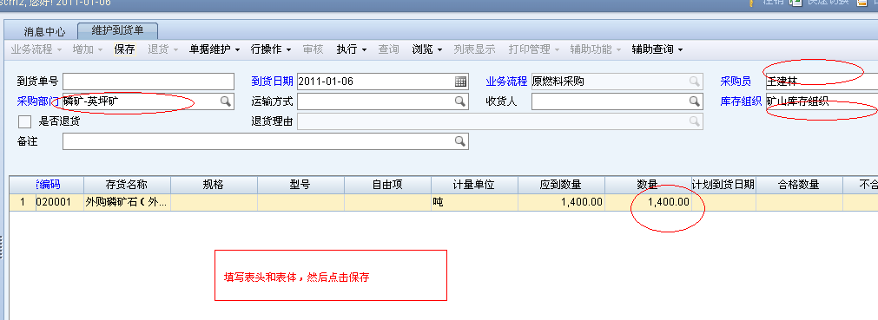
保存后，对到货单进行审核
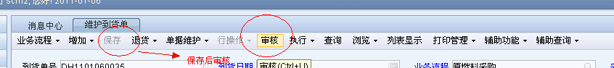
维护到货单完成后，点击检验到货单，然后进行检验，先查询，按自定义条件查询
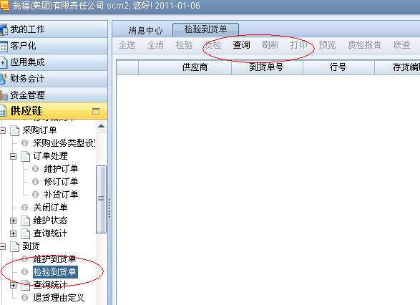
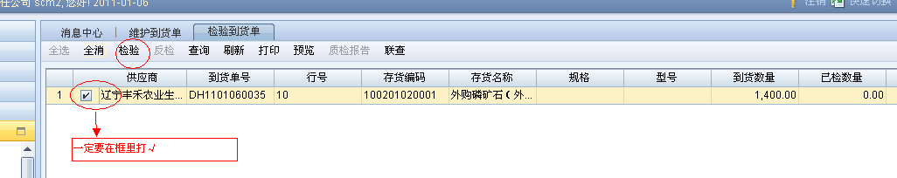
检验到货后，在库存管理节点下点入库业务的采购入库，打开采购入库单后，在业务流程节点下选择原燃料采购
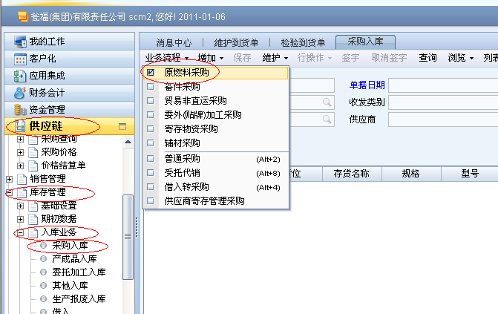
点击“增加”
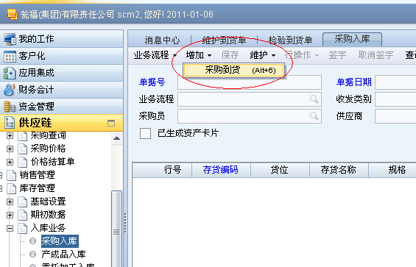
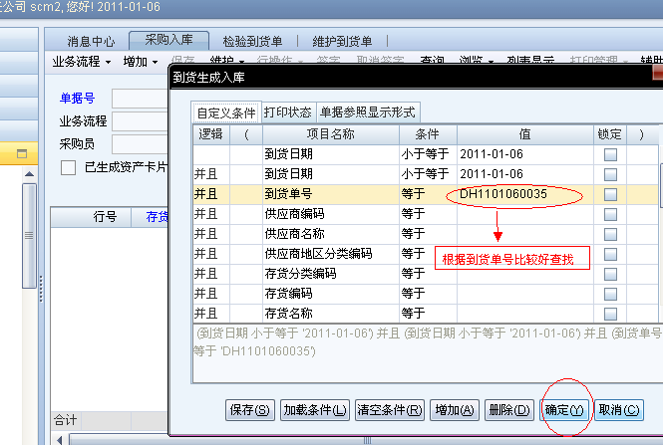
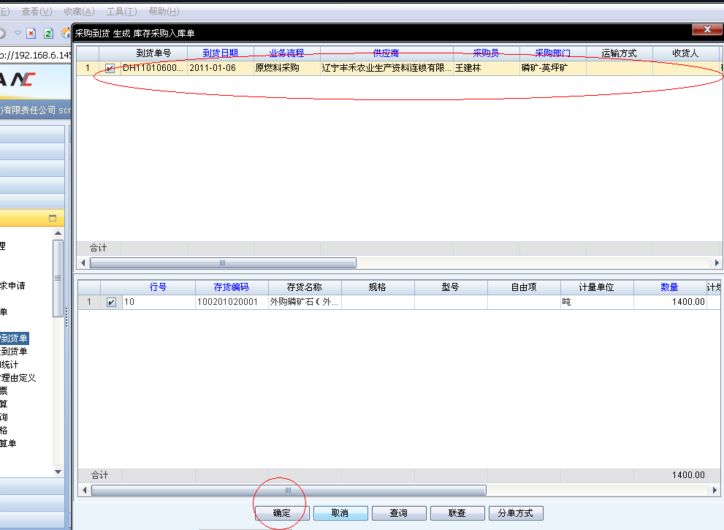
把表单填完，后保存（实收数量不要忘记填写）
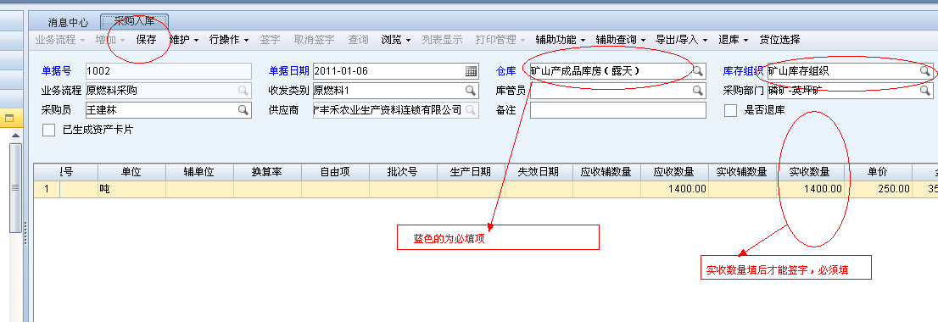
在维护下有货位选择，有货位的必须填写货位，不然保存不到表
保存后签字
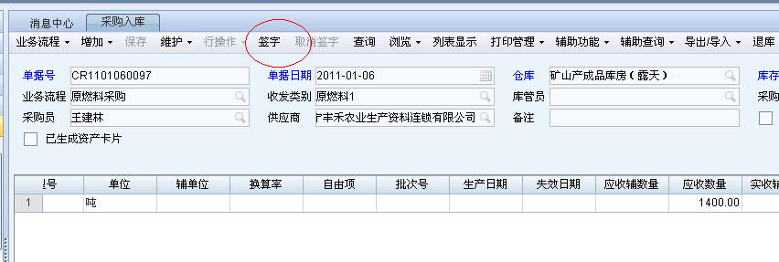
- 产成品入库
  - 单据路径说明：产成品生产完毕后对产成品进行入库，库存保管员在系统中制作产成品入库单
  - 『矿山库管员』所走的单据路径：【供应链】—【库存管理】—【入库业务】—【产成品入库】
在NC入库业务功能节点，点击产成品入库按钮
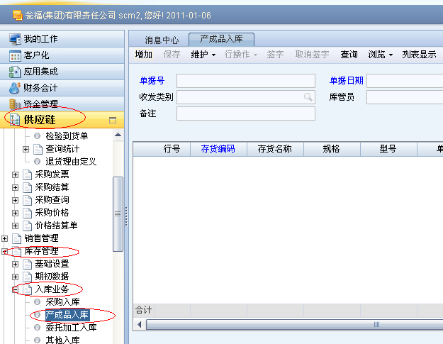
打开产成品入库单，点增加，填写表单后保存
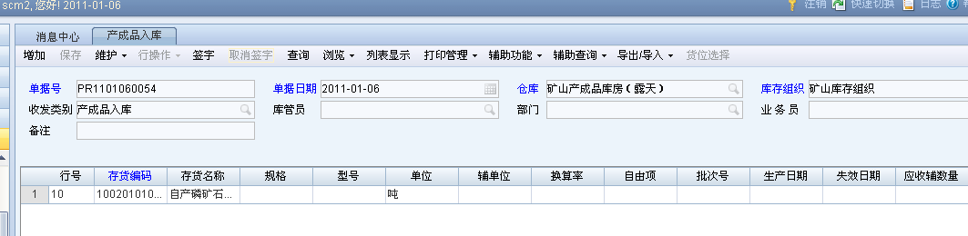
签字
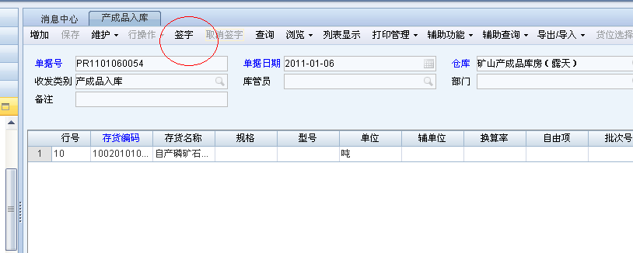
签字生效后的产成品入库单传财务，进行存货核算。对于无法在产成品入库时确认成本的，可以在存货核算中通过产成品入库成本分配来确定入库成本。产成品入库的制单和签字通过系统控制为不能是同一个人，由相关领导对入库单进行签字才能生效
- 盘点
  - 单据路径说明：盘点业务是对大宗原材料，备品备件，辅助材料，存货等进行盘点业务，可以选择盘点方式也可随时进行物料的盘点
  - 『矿山库管员』所走的单据路径：【供应链】—【库存管理】—【库存调整】—【盘点】
  - 在NC库存调整下的盘点功能节点上，点击盘点按钮。
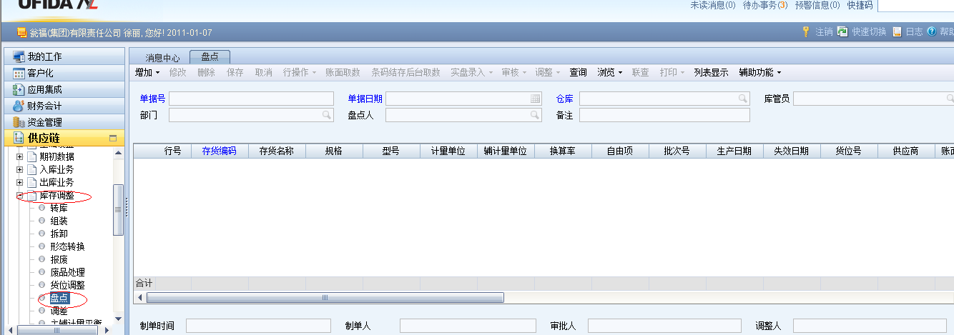

  - 点击增加按钮，选择盘点选择：
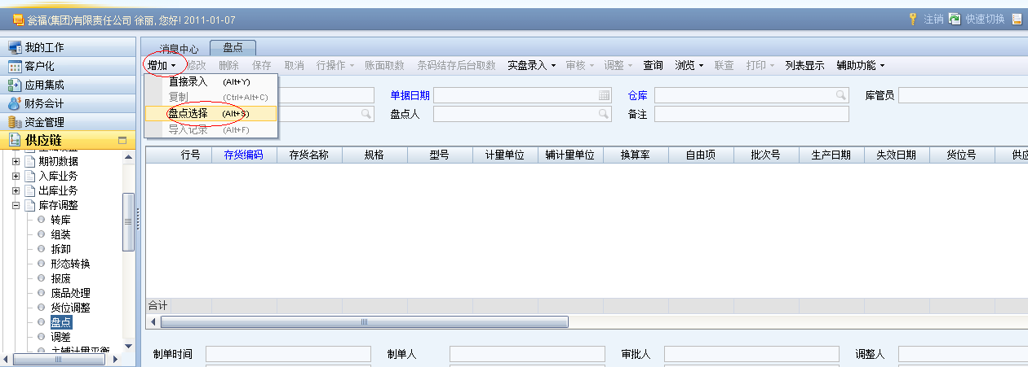
  - 选择盘点方式后，弹出一个“请选择盘点方式”，可根据盘点仓库和盘点方式来盘点。
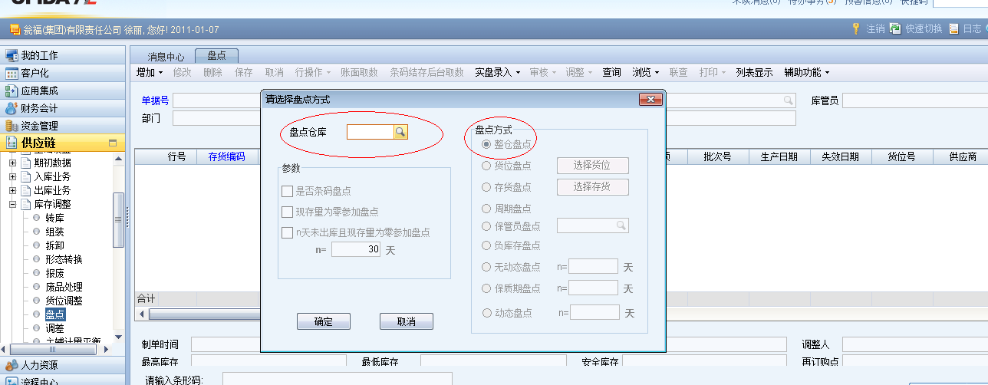
  - 盘点仓库选择后，账面取数。
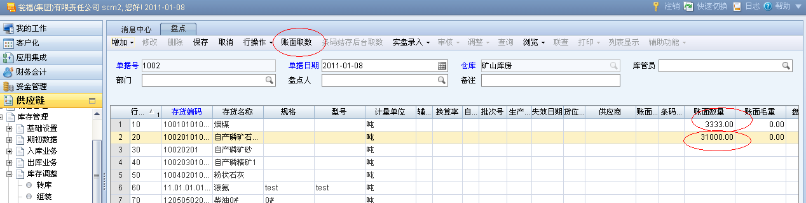

  - 账面取数后，点击实盘录入按钮，选择盘点方式：
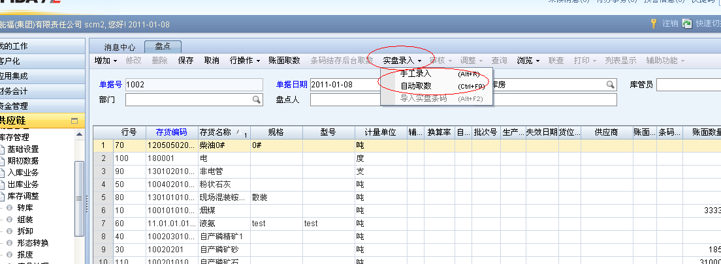
  - 如存在差异，财务站会计核对差异后查明原因，如需对盘点单进行实盘调整，则由财务站会计修改实盘数量；
  - 财务站会计确认实盘数量准确后审核，系统自动生成调整单，保存签字后会相应调整库存数量。
盘盈：系统中生成【库存其他入库单4A】，收发类别为“盘盈入库”。
盘亏：系统中生成【库存其他出库单4I】，收发类别为“盘亏出库”。
- 调拨出库
- 单据路径说明：这里所指的调拨是公司内组织间调拨，主要适用于肥厂与矿山之间、肥厂与销售公司之间等的不同库存组织间的调拨业务。调入公司业务人员根据调拨申请录入调拨申请单并提交。调入公司对调拨申请单进行处理安排，生成调拨订单。调出公司（现以矿山作为调出公司）库管员根据调拨订单，制作调拨出库单
- 单据路径：【供应链】—【库存管理】—【出库业务】—【调拨出库】
在NC出库业务下选择调拨出库，打开调拨出库单，点增加，选择调拨订单
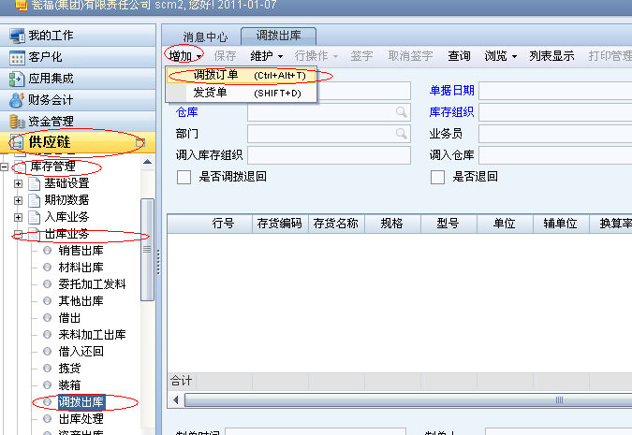
  - 选择调拨订单后，弹出一个查询条件输入，即可查出需要我们调拨出库的物资。（一般以存货编码比较好查询）
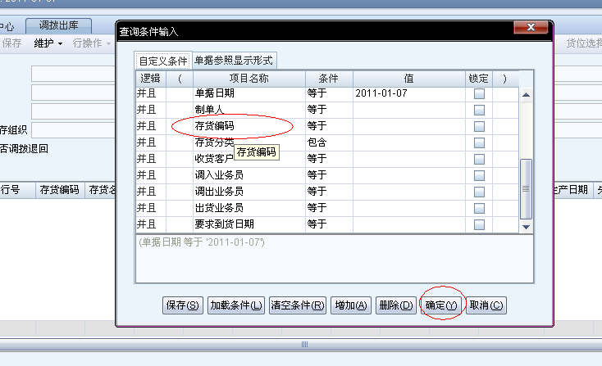
根据调入公司的调拨订单，库管员即可填写完整的调拨出库单
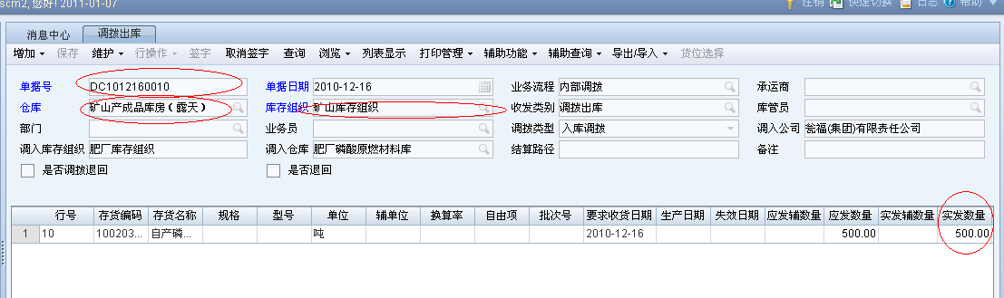
保存后，记住签字
- 材料出库
单据路径：【供应链】—【库存管理】—【出库业务】—【材料出库】
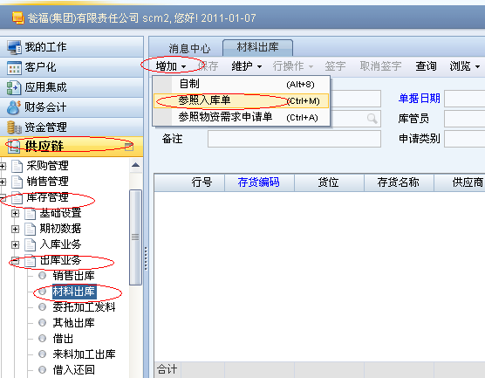
弹出查询条件，按需要进行选择，点确定
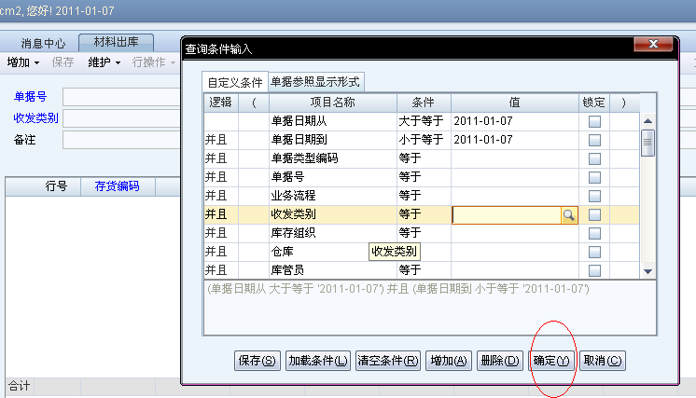
填写材料出库单，后保存，签字（材料出库单必填成本对象、生产成本项目、领料用途）

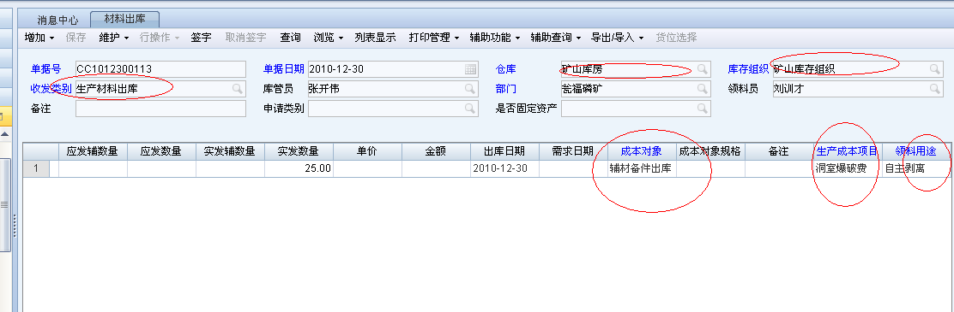

四、库管员岗位月底计量调量
月末调量说明
- 每日领用
根据每天的计量读表数，做生产领用和产成品入库流程
- 每日调拨
根据每天的计量读表数，做调拨出库和调拨入库流程
- 月末上游生产单位计量调量
根据月末的计量读表数，做生产领用和产成品入库的差异调整
- 月末调拨调量
根据上游生产调量的差异向下游分摊差异
- 月末下游生产单位计量调量
根据上游生产单位的调拨调量，做本单位的材料领出差异
以矿山一个月矿山量为例，每天填入的矿石入库量大于月底实际矿石量，于是调量，调量方法为，在产成品入库填负数量，然后在出库单上，数量也填负数，表单路径与产成品入库和材料出库一样

五、采购业务采购发票岗
单据路径：【供应链】—【采购管理】—【采购发票】—【维护发票】
打开维护发票后，业务流程里选原燃料采购，然后点增加
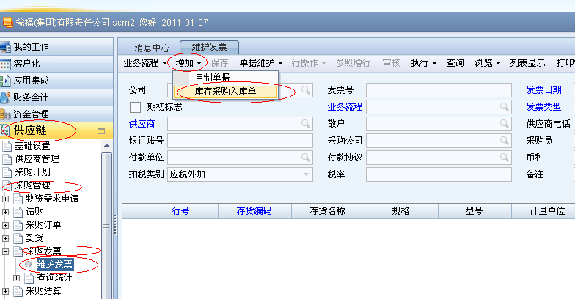
弹出查询选项
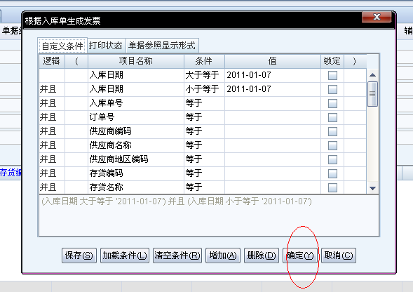
选中要做表单
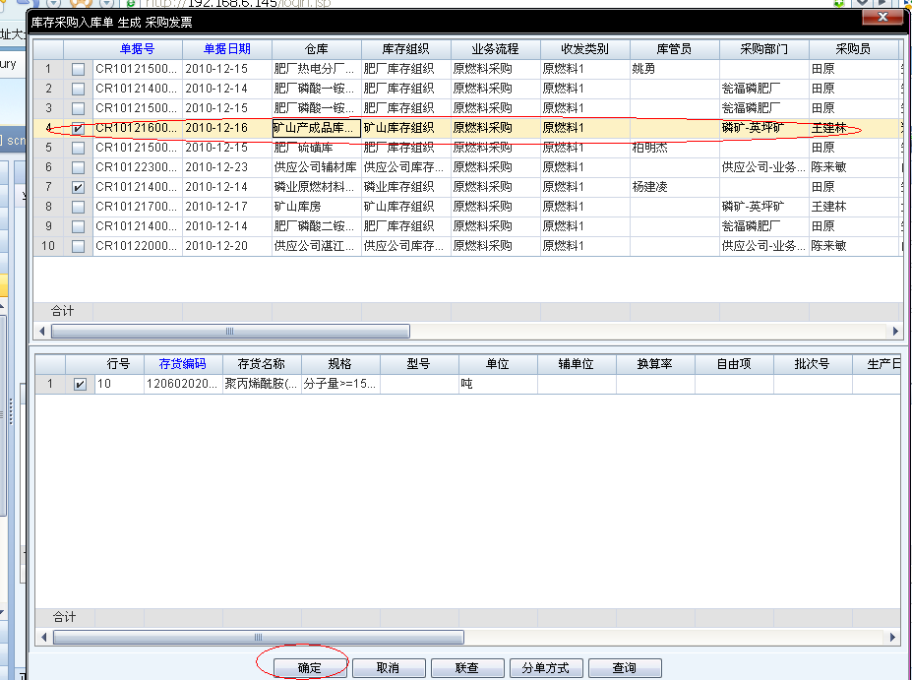
把发票填写完后保存，审核
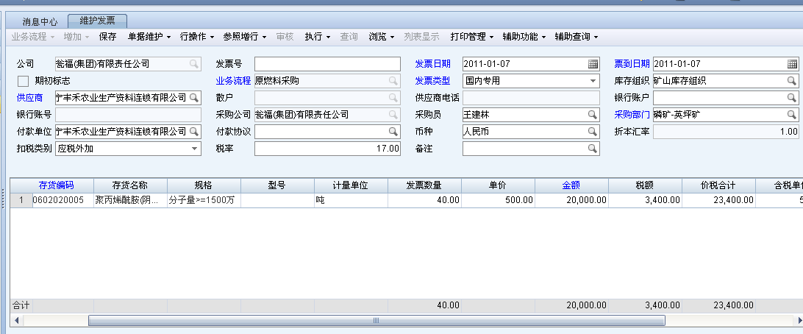

六、材料业务员操作说明
材料业务员：主要制作物资需求申请单（这里所指的物资需求申请单有两个意思：1、每一个月的材料计划；2、平时领用材料的制单
流程名称 | 来源单据 | 本角色操作单据名 | 单据操作路径 | 去向单据 | 来源单据涉及角色
备件材料申请（月度计划） | 自制单据 | 维护物资需求申请 | 采购管理—物资需求申请 | 维护请购单 | 生产单位材料业务员
备件材料申请（领料申请） | 自制单据 | 维护物资需求申请 | 采购管理—物资需求申请 | 维护请购单 | 生产单位材料业务员

备件材料申请（月度计划）：
- 单据路径说明：这里所说的备件材料申请是月度采购计划。
- 『矿山备件材料业务员』所走的单据路径：『需求单位』在『公司帐套-供应链-采购管理-物资需求申请-维护物资需求申请』维护物资需求申请。

- 在NC采购管理下的物资需求申请节点功能上，点击维护物资需求申请按钮：
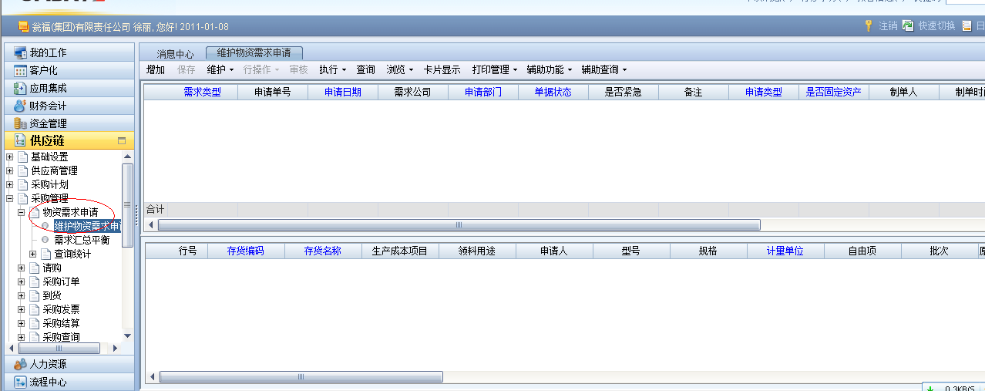
- 然后点击增加按钮：
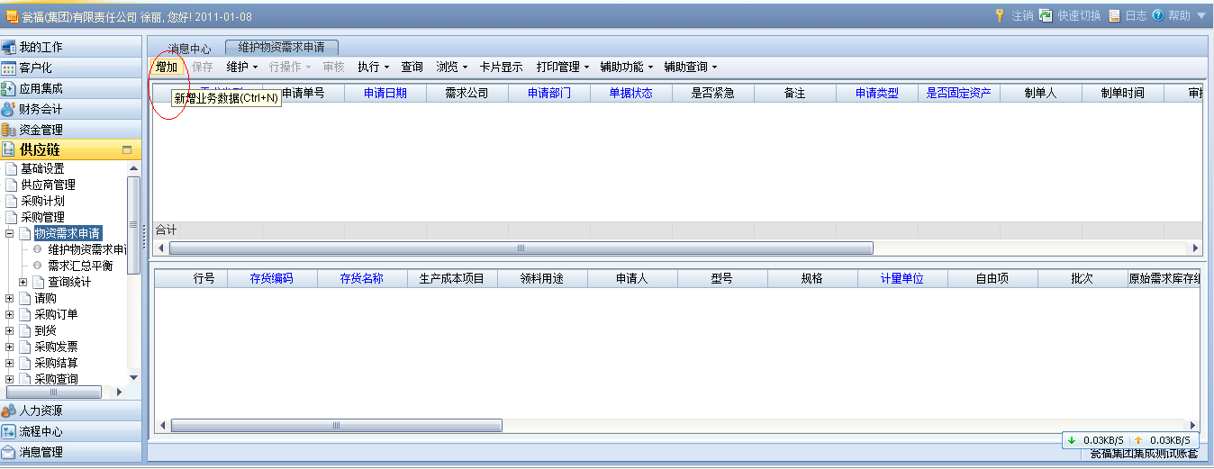
- 根据你所需要申请的物资把表给填写完整，注意：填写表头的时候一定要注意申请类型要选对，表填完整后，保存此单据并点击执行下的送审即可。
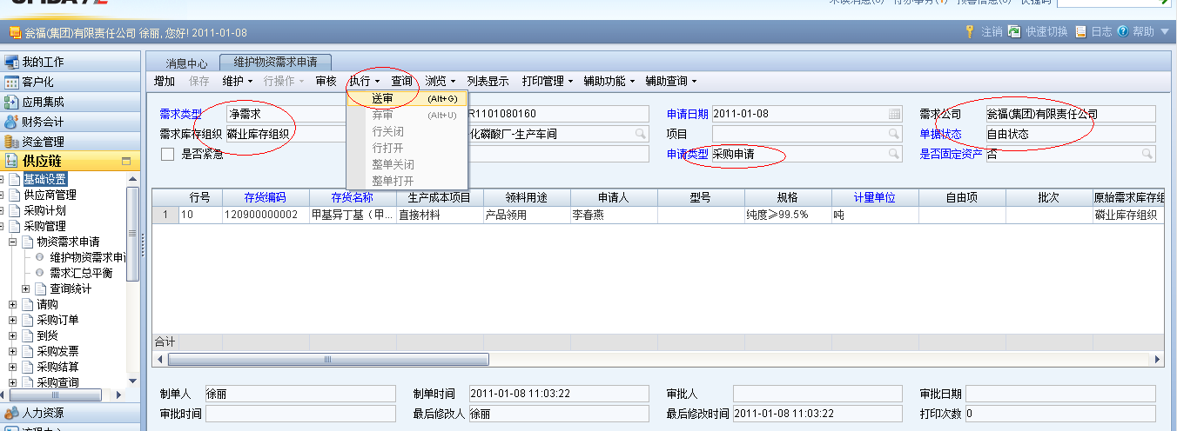

备件材料申请（平时的领料）：
  - 单据路径说明：这里所说的备件材料申请是平时的领料申请。
  - 『矿山库管员』所走的单据路径：『需求单位』在『公司帐套-供应链-采购管理-物资需求申请-维护物资需求申请』维护物资需求申请。
  - 在NC采购管理下的物资需求申请节点功能上，点击维护物资需求申请按钮：
  - 然后点击增加按钮：
  - 根据你所需要申请的物资把表给填写完整，注意：填写表头的时候一定要注意申请类型要选对，表填完整后，保存此单据并点击执行下的送审即可。

- 大宗原材料申请
路径说明：这里所说的材料申请是月度采购计划。
『矿山材料业务员』所走的单据路径：『需求单位』在『公司帐套-供应链-采购管理-物资需求申请-维护物资需求申请』维护物资需求申请。
在NC采购管理下的物资需求申请节点功能上，点击维护物资需求申请按钮：
然后点击增加按钮：
根据你所需要申请的物资把表给填写完整，注意：填写表头的时候一定要注意申请类型要选对，表填完整后，保存此单据并点击执行下的送审即可。

七、非主营产品销售操作说明
矿山的非主营产品销售主要指动力厂的水电销售
单据路径：【供应链】—【合同管理】—【销售合同】—【销售订单】-【订单维护】—【销售出库单】—【销售发票】
在NC供应链合同管理下，日常业务中选择销售合同，打开表后，在“增加”下选自制
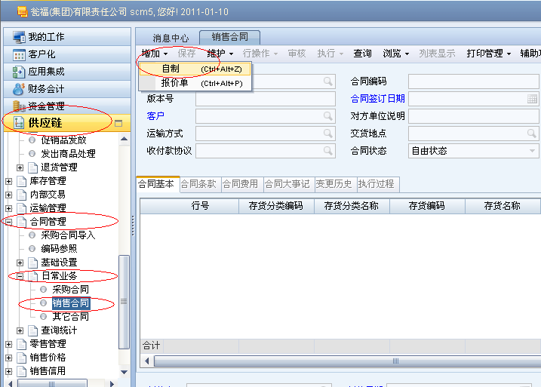
填写完表单点保存-审核-执行（生效）
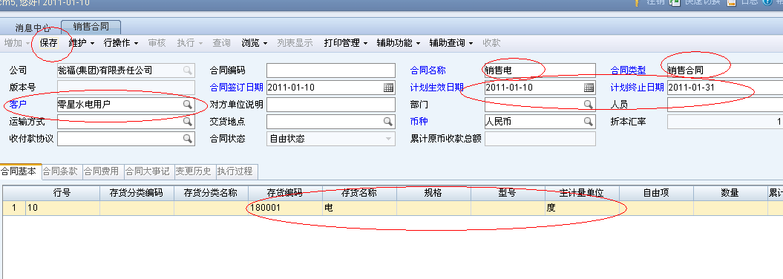
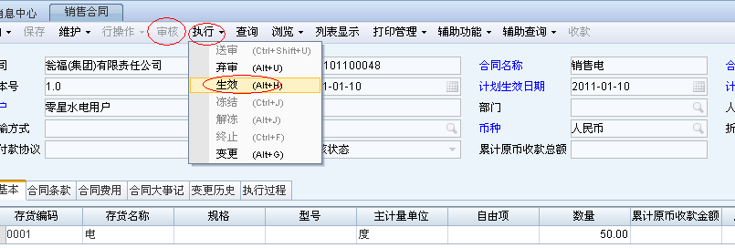
销售合同完成，现在做销售订单，在销售管理下选择销售订单，然后选择维护订单（如果没有合同，就直接在增加下选自制单据）
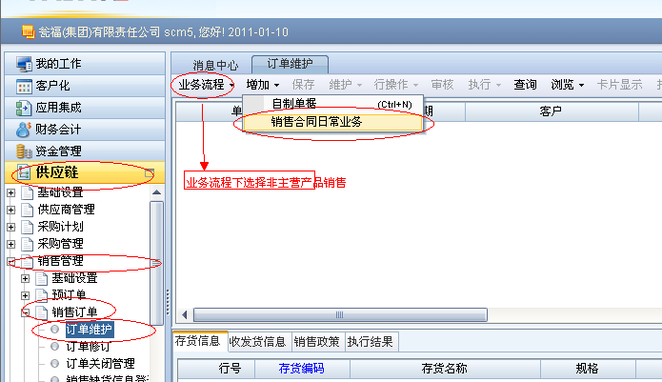
弹出查询条件，点确定
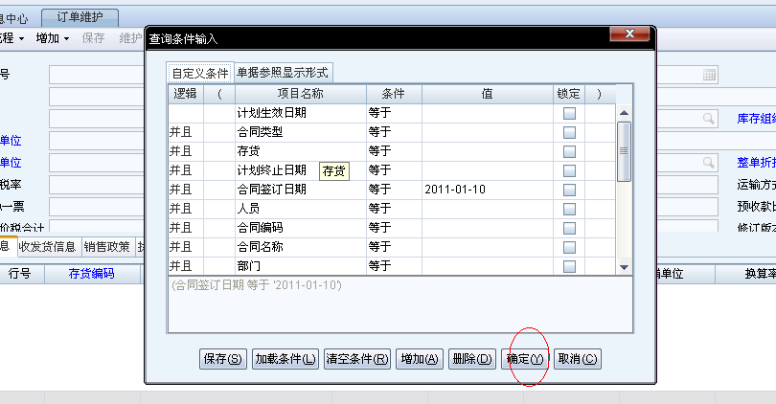
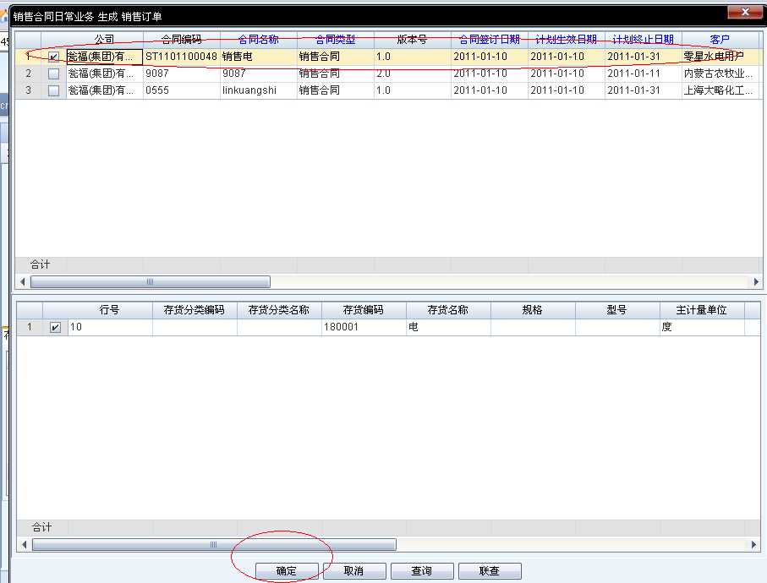
填写表单
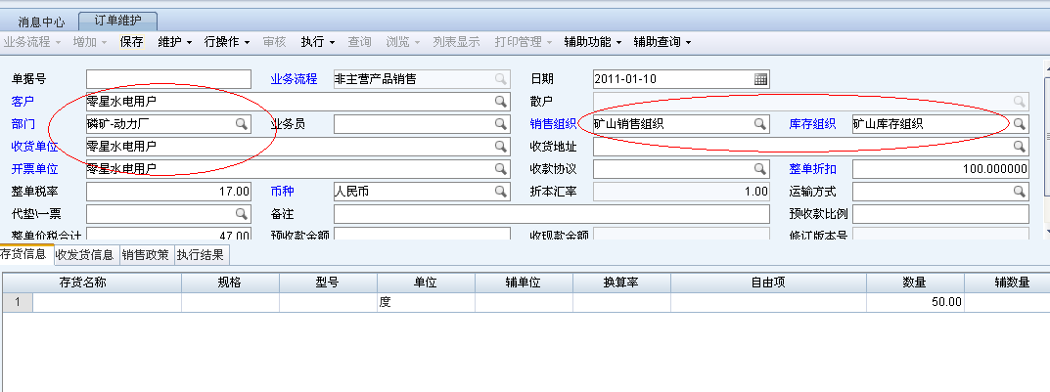
然后保存，审核
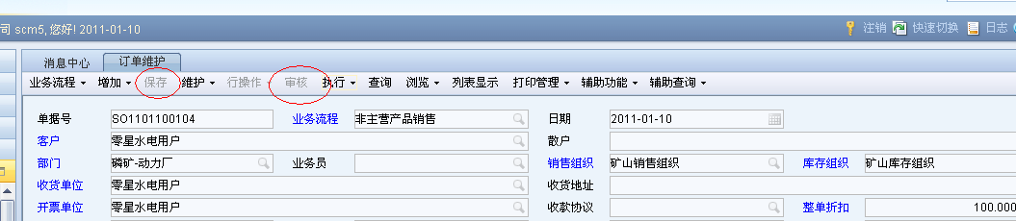
订单完成，做销售发票，在销售发票下点维护发票
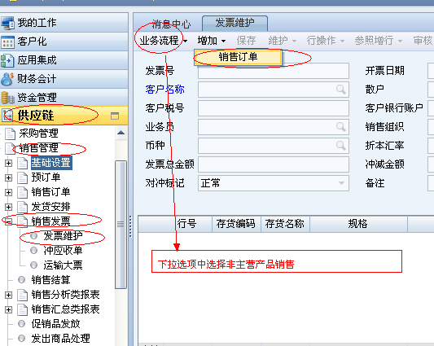
弹出查询条件，点确定
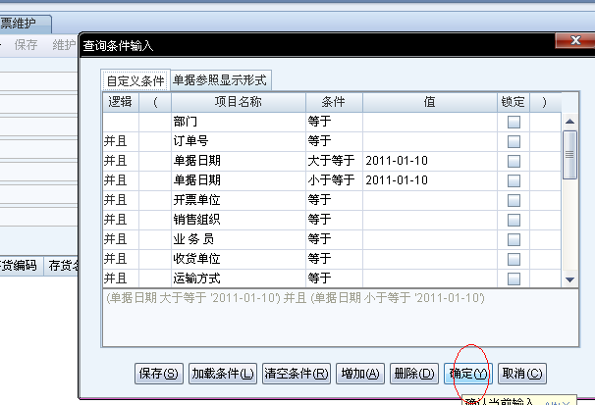
选择单据后点确定
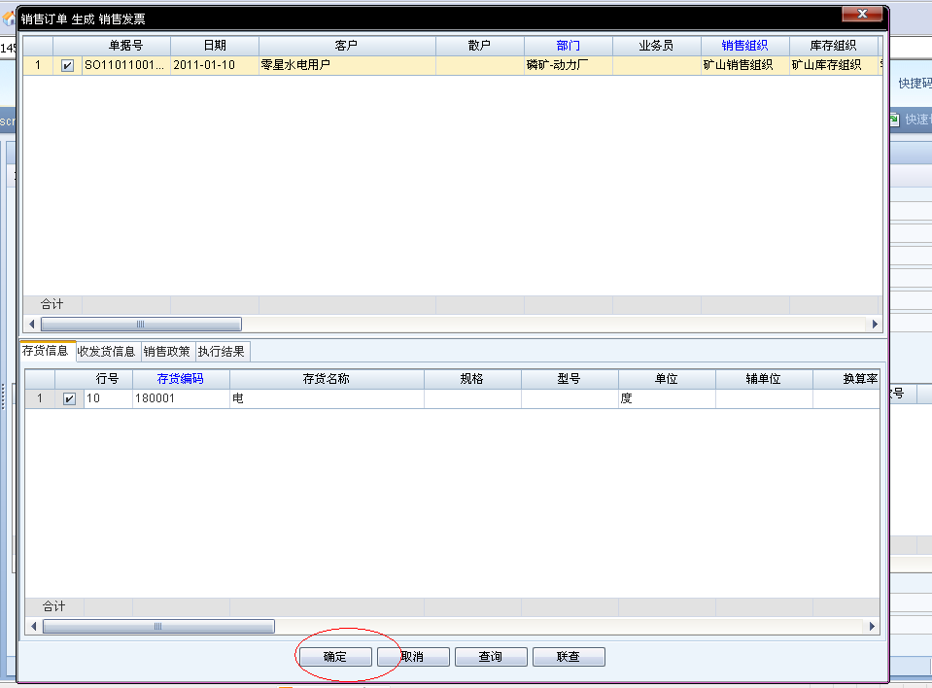
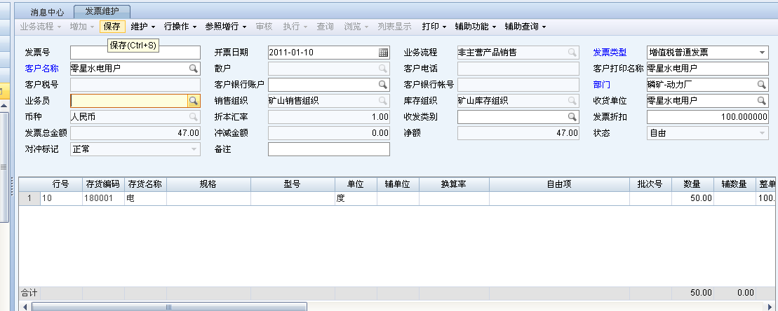
点保存，审核
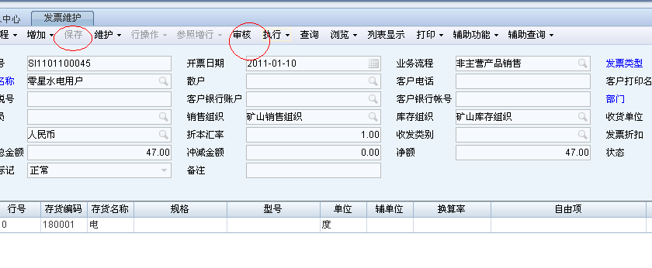
销售发票完成，单子自动转财务
备注：无销售发票的在备注里注明无销售发票

八、本角色涉及单据操作说明(注意事项)
- 修改与删除原则，下游单据生成后，上游单据不允许修改或删除
- 查询状态说明：
1）自由状态：单据已保存，未审核
2）审批状态：单据已审核
3）签字状态：单据已审批

